H45PX

**企 业 定 制 方 案**

2015年 3月11日



|  |  |  |  |
| --- | --- | --- | --- |
| **版本** | **日期** | **专案负责人** | **联系方式** |
| 20150311—V1.0版 | 2015年3月11日 | 赵红梅 | 13240960576 |
|  |  |  |  |
|  |  |  |  |

**公司简介**

安博中程（[www.miiceic.org.cn](http://www.miiceic.org.cn)）是中国高端企业培训第一品牌。

安博中程隶属安博教育集团。致力于信息产业方面的培训、项目咨询与人才输送服务。凭借在高端技术培训领域多年的教学经验和项目经验，依托独有的数字媒体平台，安博中程始终站在技术专业最前沿，为企业提供具有前瞻性的技术培训、咨询服务、项目开发、人才输送等解决方案。

安博中程向企业提供信息化应用、嵌入式应用、移动应用等多方面高端、前沿、完善的课程，稳固企业技术领先优势，打造企业精英技术团队。安博中程的培训涉及行业覆盖政府部门、金融、IT、军工、能源、制造、医疗、流通等30大行业，覆盖面极广。截至目前，安博中程积累了10年行业培训经验，拥有50000家企业成功经验和1000门培训课程，总培训人数达50万人次。

实战、实用、实效是安博中程培训的特色，内容针对各个行业的特点和特色，案例无不立足于实战，契合客户的学习需求；学习模式多样，包括线上学习、面授学习等，可以给客户提供立体化、混合式、全方位的全新学习体验。

**服务模式**

|  |  |
| --- | --- |
| 国内外技术论坛与交流考察 | 安博中程汇聚前沿技术与实战经验，以论坛、会议、考察等方式分享给学习者，形成一个安博中程的交流圈。  安博中程成功主办、承办、协办了多次不同形式的盛会，主要包括技术论坛、行业会议、专业研讨、产业活动、涉外考察等形式，每年一届的海峡两岸技术交流考察活动、中国跨领域技术体验峰会(AMT大会)、海峡两岸Android技术及产业合作发展研讨会、人力资源主题沙龙、客户沟通会等等都是近年来安博中程举办的主要活动。 |
| 企业公开课 | 安博中程汇聚国内外的资深讲师，搭建了一个以学习者为中心的学习体验平台，本着传道、授业、解惑的宗旨为学习者提供高品质的学习服务体验，针对不同的客户提供有价值的学习课程。课程涵盖不同的行业领域：IT、军工、工程、金融等专业行业领域，针对行业共同领域涵盖通用类课程和e-learning线上课程。 |
| 企业内训 | 安博中程产品规划部会走进企业一线，现场沟通企业遇到的实际问题，帮助企业把脉诊断，结合企业的实际现状，给出有针对性的课程方案以及最适合的讲师，以课程的方式帮助企业突破自身的瓶颈，帮助企业找到处理问题的最佳解决方案。 |
| 行业培训宝典 | 《安博中程行业培训宝典》是安博中程秉承“专注行业领域，分享行业经验，助力企业成长”的核心理念，以与企业客户分享知识、共同成长为目标，依托10多年IT、军工、金融等行业培训的积累，同时汇聚各个行业顶级专家学者的经验，打造出一套结合行业特征，全方位提升企业和人才素质的培训解决方案。 |
| 其他增值服务 | 向企业提供在线培训课程(e-learning)、企业咨询服务和人才输送等增值服务。技术专家团队通过整合管理，提供专业的咨询服务，并针对客户实际问题，提供有价值的课后咨询服务；通过专业的技术咨询团队，为企业提供人才输送、项目评估、项目预算、项目设计、项目实施、项目部署等增值服务。 |

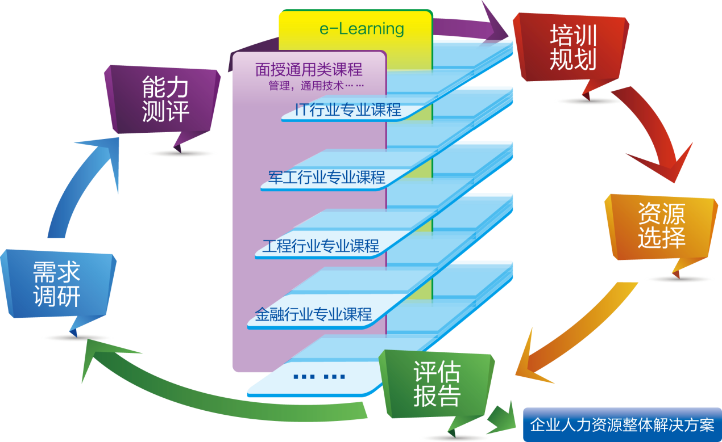

**讲师简介**

**王老师**

资深Android开发工程师，曾先后参与智能热水器客户端、电信手机购物客户端、智能洗衣机系统客户端开发、Casarte用水专家系统客户端、Haier SmartCenter智能家庭客户端开发、SmartTv客户端、星盒智能空调客户端开发、Haier智慧家庭控制中心客户端开发、配送站管理系统客户端开发、分拨业务系统客户端开发、配送业务系统客户端开发、司机业务系统客户端开发。擅长移动平台的应用开发，获得多方好评，目前正在为聚美优品主持研发仓库管理系统以及物流配送系统。

**课程方案**

**【课程特色】**

本课程是Android开发实战之路系列课程基础应用，适合于有语言基础的学员学习。

全面：课程知识覆盖全面，涵盖了应用开发技术的方方面面。

最新SDK：最新的Android SDK，能够紧跟Google的步伐。

资源共享：课程结束后，所有课程PPT以及案例代码完全提供给学员，以便学员技术巩固及资料积累。

**【学习对象】**

1.本课程适用于想从事Android开发的程序员、系统设计人员和相关人员。

2.学员要有一定的编程基础，要求熟悉Java语言，熟悉Eclipse开发环境和ADT插件的使用。

**【培训核心要点】**

1.Android 环境的搭建

2.Android四大组件（activity，service，ContentProvide，BroadCastReceive）

3.Androd控件

4.Android 数据存储

5.Android 文件读写操作

6.Android网络技术应用。

7.做一个案例

**【课程纲要】**

（第一天）

1.Android概述

1.1历史和背景

1.2 Android的系统结构

1.3 Android的版本信息

1.4 Android的优势和劣势

1.5 Android的应用领域和发展前景

2．Android开发环境搭建

2.1 JDK安装

2.2 Eclipse 安装

2.3 ADT插件安装

2.4 Android SDK

2.5 环境搭建完成

3．第一个Android程序

3.1 Hello Android

3.2 了解项目目录结构

3.3 学会使用AndroidManifest.xml

3.4 学会查看Android源码

3.5 学习查看日志(log)信息

4．Android UI

4.1 Activity

4.1.1 activity的3种状态

4.1.2 activity的生命周期

4.1.3 activity之间的跳转

4.1.4 activity 之间数据的传递

4.2 学习常用Android控件：TextView、Button、EditText、Checkbox、RadioButton、ImageView、ImageButton、ListView、Gallery、ScrollView、WebView等控件的使用。

4.3 Android 事件处理

4.3.1：Android中的点击事件

4.3.2：Android中的触摸事件

4.4 UI五大布局的学习（Layout）：

4.4.1 LinearLayout

4.4.2 RelativeLayout

4.4.3 FramLayout

4.4.4 TableLayout

4.4.5 AbsoluteLayout

4.5 多个Activity之间的跳转

4.5.1 Intent介绍

4.5.2 多个Activity之间参数传递

4.6 学习各种Dialog

4.7 Toast使用

5. BroadcastReceiver(广播)

5.1广播的介绍

5.2 有序广播和无序广播

5.3 广播在程序中的应用

6. Notification的使用

6.1 Notification的介绍

6.2 Notification在应用中的使用

（第二天）

7. Android的数据存储

7.1 Android数据存储方式介绍

7.2 SharePreferences

7.2.1探索SharePreferences

7.3本地文件的读写

7.4 数据库-SQLite

7.4.1 SQLite介绍

7.4.2 SQLite的使用

8.ContentProvider 内容提供者

8.1内容提供者介绍

8.2 创建内容提供者

8.3 访问内容提供者

8.4 多个应用之间的数据共享

9.Android动画的使用

9.1 动画的介绍

9.2 Frame动画

9.3 Tween动画

10.Service服务

10.1 Servicea介绍

10.2 Service生命周期

10.3调用Service

10.4 service与activity之间的数据交互通信

11. Android与网络的交互（网络通信）

11.1网络通信介绍

11.2 使用HttpClient

12.Android项目实战

项目介绍：此项目为公司人员管理系统，包括登陆，退出，添加人员，删除人员，修改人员信息，显示公司人员列表。

涵盖的知识点： SharePreferens存储管理员信息，数据库和ContentProvider管理公司人员信息，ListView和适配器显示公司人员列表，AndroidUi控件的使用，事件的处理，动画效果的使用.

目的：综合使用所学的Android知识，并且进一步了解在真实项目中要点，熟悉的Android开发流程。

问题与答疑

**产品报价 按天计算，每天6课时**

|  |  |  |  |  |
| --- | --- | --- | --- | --- |
| **课程名称** | **天数** | **讲师** | **单天报价** | **总价** |
| **android应用开发最佳实践** | 2 | 王老师 |  |  |

**说明：**

**此报价，仅为授课费用。不包含差旅费、住宿费、交通费、教材等费用。**